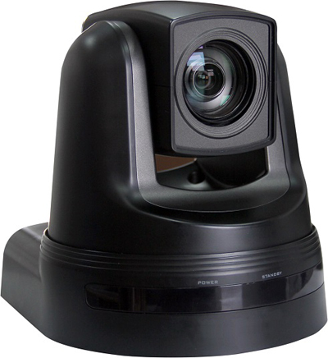 前脸 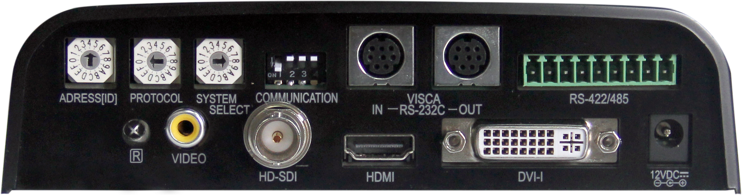背面
Consuns 高清会议摄像机（HDMI+SDI+DVI三路高清同时输出）
型号 | JC-HD190
名称 | 高清视频会议摄像机
摄像机
信号系统 | 1080P/60,1080p/50,1080I/60,1080P/30，1080I/50,720p/60,720p/50,NTSC,PAL
传感器 | 1/2.86英寸, CMOS, 总像素：220万，有效像素：212万
光学变焦 | 20倍, f5.5mm ~ 110mm, F1.6 ~ F3.5
数字变焦 | 12倍
最低照度 | 0.5 Lux @ (F1.8, AGC ON)
快门 | 1/25s ~ 1/10000s
白平衡 | 自动，室内，室外，一键，手动
背光补偿 | 支持
信噪比 | ≥55dB
水平视场角 | 50.5° ~ 2.7°
垂直视场角 | 29.7° ~ 1.5°
水平转动范围 | ±170°
垂直转动范围 | -30° ~ +90°
水平转动速度范围 | 1.7° ~ 100°/s
垂直转动速度范围 | 1.7° ~ 69.9°/s
水平、垂直翻转 | 支持
预置位数量 | 128
输入输出接口
高清输出 | 1路, HDMI,1路DVI-I(HD)
高清输出 | 1路, HD-SDI: BNC类型, 800mVp-p, 75Ω, 遵循STMPTE 292M标准
标清输出 | 1路, CVBS: RCA接口, 1Vp-p, 75Ω
协议 | VISCA,Pelco-D,panasonic,samsung
通讯接口 | 2路, RS-232: 8针小型DIN, 最大距离: 30米, VISCA/Pelco-D/Pelco-P协议,支持VISCA级联
通讯接口 | 1路, RS-485: 2芯蜂窝口, 最大距离: 1500米, VISCA/Pelco-D/Pelco-P协议
电源接口 | JEITA类型（DC IN 12V）
一般规范
输入电压 | 12V DC (10.8 ~ 13.0V DC)
输入电流 | 2.0A（最大）
功耗 | 12W
尺寸 | 155mm x 163mm x 172mm
重量 | 2.5Kg

